問題 firestore1〜firestore4を参考に、本の管理アプリを作成してください

設問1 テストデータを登録する機能を実装してください
＜実行イメージ＞
初期状態 ボタン押下後
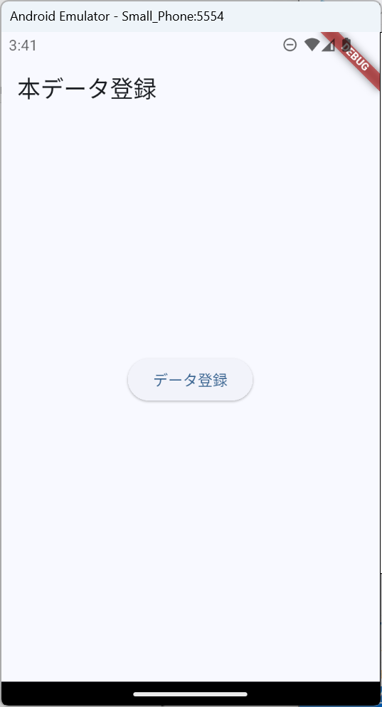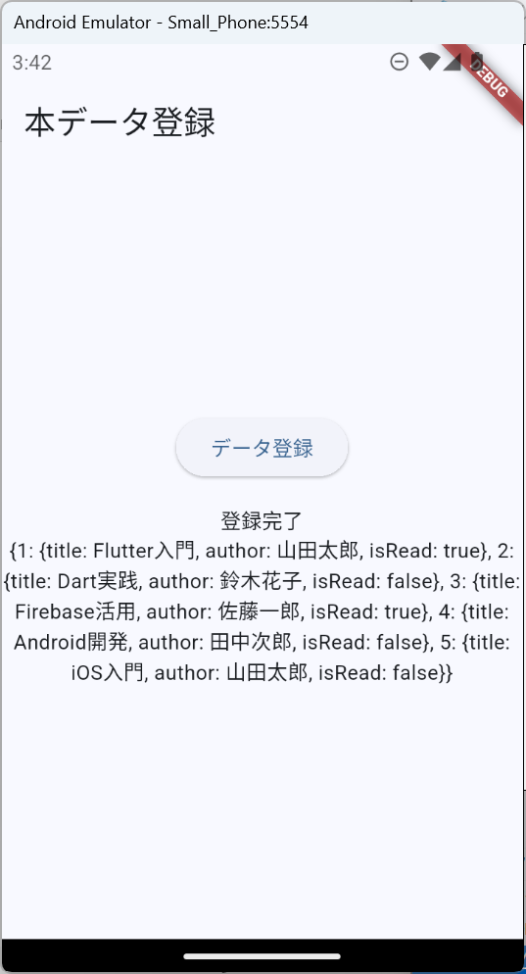

＜要件＞
・ AppBar： 本データ登録
・ 「データ登録」ボタンをタップすると、コレクション「bookCollection」に以下のドキュメントを登録
doc id | title | author | isRead
"1" | Flutter入門 | 山田太郎 | true
"2" | Dart実践 | 鈴木花子 | false
"3" | Firebase活用 | 佐藤一郎 | true
"4" | Android開発 | 田中次郎 | false
"5" | iOS入門 | 山田太郎 | false
・ 登録完了後、「登録完了」メッセージと登録内容を表示

👉 作成したプログラムを提出してください

設問2 bookCollectionの全件を取得し、一覧表示する機能を実装してください
＜実行イメージ＞
起動直後（読み込み中） 読み込み完了後
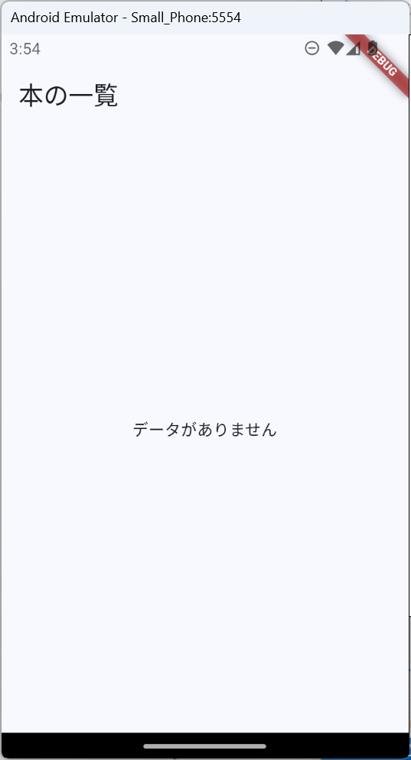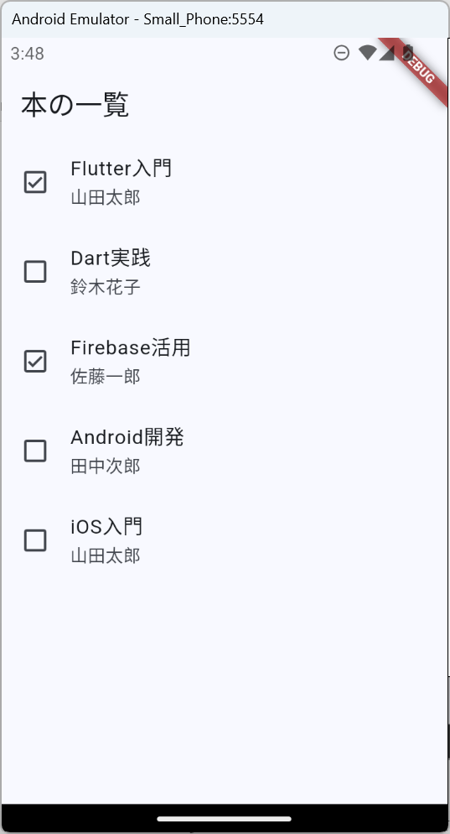

＜要件＞
・ AppBar： 本の一覧
・ initStateでデータを読み込み、ListViewで表示
・ ListTile：
- leading： 読了アイコン
* isRead=trueならIcons.check_box_outlined
* isRead=falseならIcons.check_box_outline_blank
- title： タイトル
- subtitle： 著者名

👉 作成したプログラムを提出してください

設問3 設問2を改良し、「すべて / 読了 / 未読」を切り替えて絞り込み表示してください
＜実行イメージ＞
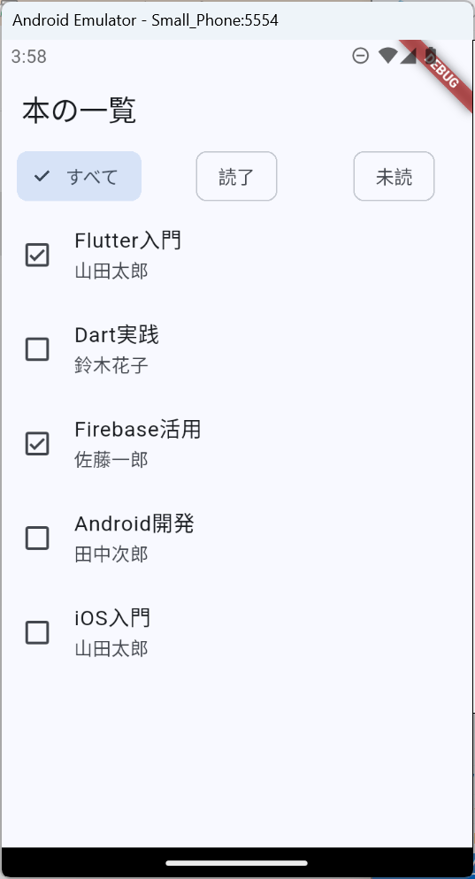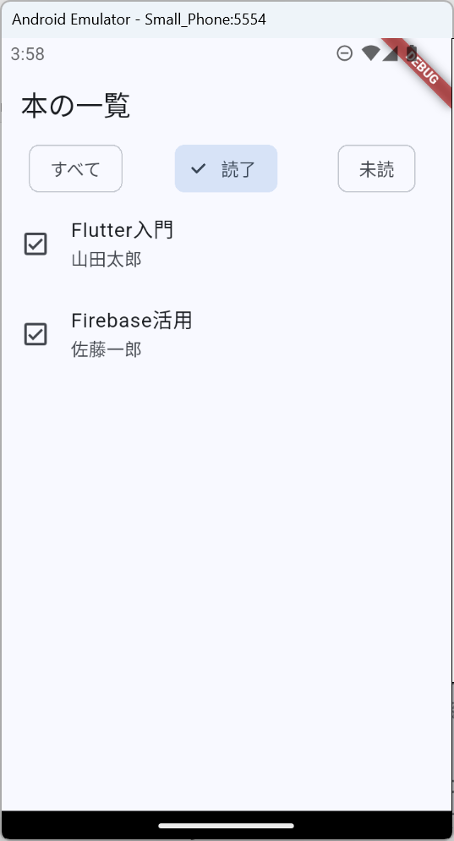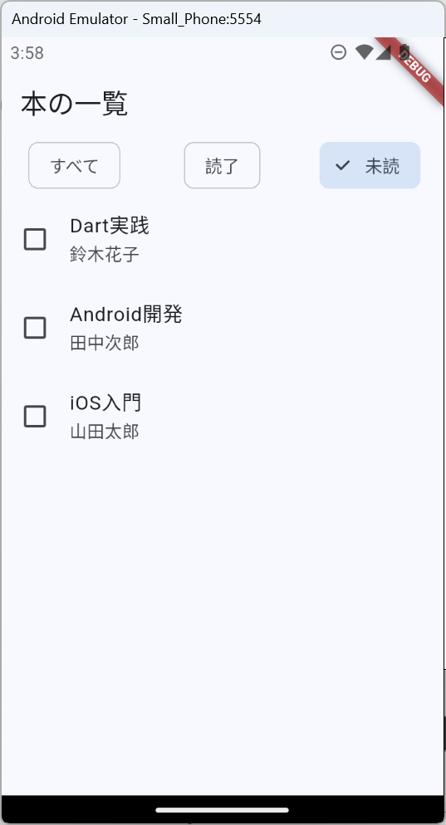

＜要件＞
・ AppBar： 本の一覧
・ AppBarのbottomにChoiceChip × 3（すべて / 読了 / 未読）を配置
- PreferredSizeで高さ48を指定
- ChoiceChipをRowとExpandedで等幅に並べる
・ 選択されたチップに応じてFirestoreのwhere条件を変えて再読み込みすること
- すべて： 条件なし（.get()）
- 読了： .where('isRead', isEqualTo: true)
- 未読： .where('isRead', isEqualTo: false)
・ ListTileの表示は設問2と同じ

＜補足＞
ChoiceChip（選択式チップ）の使い方
var _filter = 0;
void onFilterChanged(int index){
setState((){
_filter = index;
});
}

ChoiceChip(
label: Text('ラベル'),
selected: _filter == 0, // 選択状態
onSelected: (_) => _onFilterChanged(0), // タップ時
)

👉 作成したプログラムを提出してください

